第1章 前言
1-1 背景介紹
近年來，外勤服務的需求持續增加，許多產業每天都需要安排人員前往不同地點執行工作，例如物流配送、設備維護、公共設施巡檢及環境清潔等。這類工作具有服務據點分散、工作內容多樣及時間安排緊湊等特性，管理者除了要安排人員出勤，也必須規劃每日工作路線、掌握工作進度，並適時調整工作內容，因此如何有效配置人力與規劃路線，逐漸成為企業管理的重要課題。

目前快遞、外送等產業已廣泛導入智慧派工與路線規劃系統，協助管理者安排每日工作，提高整體作業效率。相較之下，部分巡迴式外勤服務仍以人工方式進行派工，其中流動廁所清潔維護便是其中之一。由於服務據點遍布各地，每個據點的清掃週期及需求皆不相同，管理者在安排工作時，除了要考量據點位置外，也必須兼顧司機工時、車輛調度及每日工作量。當服務據點持續增加時，若仍依賴人工規劃，不但需要投入大量時間，也容易出現路線重複、工時分配不均或臨時調整困難等情況。

本專題透過產學合作的機會，實際了解合作廠商目前的作業流程，發現管理者每天除了安排司機前往各服務據點執行清掃工作外，還需要確認各據點是否完成作業、查看現場回報內容、整理清掃紀錄，並依照當天的執行情形調整後續派工。若遇到新增服務據點、臨時增加清掃需求或人員異動等情況，往往需要重新安排工作內容及行駛路線，增加管理上的負擔，也讓派工作業更具挑戰性。

除了派工安排外，現場回報、清掃照片及工作紀錄大多分散在不同地方，管理者查詢資料時，需要花費不少時間整理與比對，無形中增加許多重複性的工作。隨著服務據點及管理資料逐年增加，若缺乏完整的資訊整合機制，不僅影響管理效率，也較難即時掌握整體作業狀況，因此建立一套能夠整合派工管理、路線規劃、工作回報及清掃紀錄的系統，成為改善現有作業流程的重要方向。

基於上述背景，本團隊以合作廠商的實際需求為基礎，開發「一派清鬆」智慧派工系統，建置管理者 Web 管理平台與司機端 App，將派工管理、路線規劃、即時監控、清掃紀錄、問題回報及資料管理等功能整合於同一套系統中，使管理者能更有效率地掌握每日作業情形，司機也能透過 App 查看任務、完成清掃作業並即時回報現場資訊，讓管理端與現場作業資訊能夠同步更新，提升整體管理效率。

本系統除了改善傳統派工流程外，也整合智慧分析及營運管理等功能，協助管理者更快速掌握現場狀況，並將日常累積的作業資料轉化為後續管理與決策的參考依據，使派工、現場執行與後續管理能整合於同一套系統中，提升整體外勤管理效率，並作為相關外勤服務導入智慧派工系統的參考。

1-2 動機

在規劃專題主題的過程中，我們曾參考許多與路線規劃及智慧派工相關的研究，發現目前大多數研究皆以物流配送、外送服務或貨運管理作為應用情境，相關技術與系統發展已相當成熟。相較之下，流動廁所清潔作業同樣具有外勤派工及路線規劃的需求，但相關研究與應用案例相對較少，因此我們希望選擇一個較少被探討，卻具有實際應用價值的研究主題，嘗試將所學應用於不同的外勤服務領域。

透過產學合作機會，我們與廠商進行多次需求討論，逐步了解流動廁所清潔管理的作業流程及實際需求。在討論過程中，我們了解到管理者每天需要依據各服務據點的清掃需求安排司機執行工作，同時也必須掌握每日工作進度、確認各據點的完成情形，並因應實際狀況調整派工內容。由於服務據點數量多且分布範圍廣，每日工作內容也可能隨著清掃需求而有所變動，因此派工規劃與管理工作具有一定的複雜性。

除了每日派工作業之外，管理者也需要持續掌握各服務據點的清掃情形，並查看清掃照片、工作紀錄及問題回報等資訊。隨著服務據點逐漸增加，相關管理工作也變得更加繁瑣，因此我們開始思考，是否能透過資訊系統整合作業流程，讓管理者能夠更有效率地掌握每日工作情形，同時減少重複性的管理作業。

經過需求整理與作業流程分析後，我們認為流動廁所清潔管理具有導入智慧派工系統的可行性，也具備資訊化管理的發展空間。因此，我們決定以流動廁所清潔管理作為本專題的研究方向，透過系統開發與實作，將智慧派工、路線規劃及資訊管理功能實際應用於流動廁所清潔作業，改善原有的派工與管理流程，並驗證智慧派工應用於此類外勤服務的可行性，作為後續相關外勤服務導入智慧派工與資訊管理系統的參考。

1-3 系統目的與目標

本專題已建置一套結合智慧派工、路線規劃、即時監控、工作回報、AI 分析及營運管理功能之「一派清鬆」智慧派工系統，透過資訊系統整合流動廁所清潔管理流程，降低人工派工與管理所需的時間，協助管理者掌握每日作業情形，提升整體管理效率與作業品質。系統主要功能與目標如下：
- 建立智慧派工與路線規劃功能
整合服務地點、清掃頻率、服務時間、人員工時及道路路徑資訊，自動產生合理之派工結果與行駛路線，協助管理者縮短派工規劃時間，並提升人力配置與路線安排的合理性。
- 提升派工效率與管理便利性
透過管理者Web後台與司機App整合，提供資料管理、即時監控、任務查看與工作回報功能，降低人工管理負擔。
- 建立清掃紀錄與問題回報機制
司機可透過 App 完成工作回報、上傳清掃前後照片及回報現場問題，管理者則可透過系統查看各服務據點的清掃紀錄與回報內容，作為後續追蹤與管理的依據。
- 導入AI 智慧管理功能
結合 AI 清掃分析與 AI 智慧管理助理，協助分析清掃照片內容，並提供自然語言查詢功能，讓管理者能更快速取得工時、里程、異常站點及清掃品質等相關資訊，作為日常管理與決策參考。
- 提供視覺化管理與營運分析功能
透過地圖介面、統計圖表、營運儀表板及 ESG 分析等功能，協助管理者掌握派工成果、司機執行情形及整體營運狀況，並提供相關數據作為後續營運規劃與管理決策的參考。

1-4 預期成果

- 建立一套整合管理者 Web 管理平台與司機端 App 的「一派清鬆」智慧派工系統，提供派工管理、工作回報及清掃管理等功能，協助管理者與司機完成每日作業流程。
- 完成智慧派工與路線規劃功能，依據服務據點、工作需求及道路資訊產生建議派工結果，協助管理者縮短派工規劃時間，並提升整體作業效率。
- 建立服務據點管理、即時監控及清掃紀錄等功能，讓管理者能掌握各服務據點的工作情形，並作為後續管理與工作安排的參考。
- 建立工作回報及問題回報機制，使司機能即時回報現場狀況並上傳清掃前後照片，讓管理者能快速掌握各據點的執行情形。
- 導入 AI 清掃分析與 AI 智慧管理助理功能，協助管理者分析清掃成果、查詢系統資訊及掌握每日營運情形，提升管理便利性。
- 提供營運統計、地圖視覺化及 ESG 分析等功能，協助管理者了解派工成果與營運狀況，作為後續管理與決策的參考依據。

第2章 營運計畫
2-1 可行性分析

本系統以流動廁所清潔與維護公司的實際作業流程為基礎，針對人工排程耗時、服務點位分散、路線規劃複雜、現場資訊不易即時掌握，以及清掃紀錄與營運資料分散等問題，建置整合管理者Web平台與司機App的智慧派工管理系統。相較於初期版本著重於路線規劃，目前系統已進一步整合企業參數設定、多場站管理、智慧派工、道路路徑計算、排程結果檢核、即時監控、現場回報、清掃紀錄、AI影像辨識、AI智慧管理助理及營運分析等功能，使系統由單一排程工具逐步發展為完整的外勤服務營運管理平台。以下分別從操作、技術、經濟及營運四個面向進行可行性評估。

一、操作可行性
本系統以降低企業導入門檻為設計原則，盡可能延續流動廁所清潔與維護公司既有的作業流程。管理者可透過Web平台管理場站、司機、服務點位及相關營運資料，並利用Excel／CSV匯入既有資料；進行每日派工時，系統則依場站位置、司機人數、工作時間、服務點位、清掃頻率及服務時間等條件產生派工結果，並透過地圖呈現路線、站點順序、里程、工時及任務內容，降低人工逐筆整理與規劃的負擔。

現場司機可透過App接收每日任務、查看服務地點與導航資訊，並進行定位更新、任務完成、問題回報及清掃前後照片上傳；管理者則可於Web平台掌握現場執行進度，使原本分散於電話、紙本、通訊軟體及人工紀錄中的資訊集中於同一系統。因此，企業不需大幅改變既有工作模式，即可逐步將原有流程數位化與系統化，降低管理者與第一線人員的操作及學習負擔。

二、技術可行性
本系統採用Python、Django、PostgreSQL、Flutter、OSRM與YOLOv8s等技術建置。Django負責後端資料處理與系統邏輯，PostgreSQL作為本地端資料庫負責儲存系統運作所需的相關資料，Flutter建置司機行動App，OSRM則依實際道路網路計算行駛距離與時間，搭配派工演算法完成服務點位與司機任務配置。系統亦可依企業實際營運條件設定派工限制，讓管理者依里程、工時、任務量及人力配置等資訊檢視排程結果。

此外，系統導入YOLOv8s影像辨識模型，輔助分析司機上傳的清掃照片，辨識垃圾、垃圾桶滿溢及其他異常狀況，將清掃前後照片作為點位狀況及清潔品質的紀錄。目前亦加入AI智慧管理助理，管理者可透過自然語言查詢派工、工時、里程、異常站點、清掃紀錄及營運相關資訊。上述功能已整合於管理者Web平台與司機App，主要使用技術皆具備完整的開發工具與架構，因此可支援目前系統功能及後續擴充。
三、經濟可行性
本系統主要採用開源技術進行開發，可降低初期軟體授權成本；對企業而言，導入系統的主要經濟效益則來自改善派工方式，減少不必要的行駛距離、工時及出勤。目前系統以3,317筆服務據點、平鎮與五股兩個場站及14名司機進行排程驗證，與原人工排程相比，每週總行駛距離減少約825.3公里，改善31.8%；總行駛時間減少約1,163.5分鐘，改善12.1%。
依司機月薪65,000元、每月標準工時240小時、車輛平均燃油效率10公里／公升、油價31元／公升及每月平均4.33週等條件換算月度情境，預估每月可減少約317.5小時總出勤工時及約30個司機出勤日；其中人力成本約節省85,988元、油資約節省11,078元，合計潛在效益約97,066元／月。實際效益則會依企業薪資、車輛油耗、油價及營運條件有所差異。

為使上述經濟效益之估算方式更加明確，各項計算依據與換算方式整理如下表。
表2-1-1智慧派工經濟效益計算表
計算項目 | 計算依據 | 計算方式 | 計算結果
每週節省總工時 | 人工排程40,803.7分鐘；智慧派工36,404.2分鐘 | 40,803.7－36,404.2 | 4,399.5分鐘／週
每週節省工時 | 每週減少4,399.5分鐘 | 4,399.5÷60 | 約73.3小時／週
每月節省總工時 | 每月平均4.33週 | 73.3×4.33 | 約317.5小時／月
每週減少出勤日 | 人工排程84日；智慧派工77日 | 84－77 | 7日／週
每月減少出勤日 | 每月平均4.33週 | 7×4.33 | 約30.3日／月
司機等效時薪 | 月薪65,000元；每月標準工時240小時 | 65,000÷240 | 約270.83元／小時
每月節省人力成本 | 每月節省317.5小時 | 317.5×270.83 | 約85,988元／月
每週節省里程 | 人工排程2,598.2公里；智慧派工1,772.9公里 | 2,598.2－1,772.9 | 825.3公里／週
每月節省里程 | 每月平均4.33週 | 825.3×4.33 | 約3,573.5公里／月
每月節省燃油量 | 車輛平均燃油效率10公里／公升 | 3,573.5÷10 | 約357.3公升／月
每月節省油資 | 油價31元／公升 | 825.3×4.33÷10×31 | 約11,078元／月
每月潛在經濟效益 | 人力成本節省＋油資節省 | 85,988＋11,078 | 約97,066元／月
由表2-1-1可知，智慧派工除可降低行駛里程外，亦可減少總工時及不必要的司機出勤。依本研究設定之薪資、工時、燃油效率及油價條件估算，每月人力與油資合計可產生約97,066元之潛在經濟效益。此外，系統亦可減少人工排程、資料整理、現場確認及報表整理所需時間，其效益除直接營運成本降低外，亦包含管理效率之提升。

四、營運可行性
本系統可配合企業既有作業方式採漸進式導入，不需一次全面更換原有流程。初期可選擇單一場站、特定區域或部分司機進行測試，以相同服務任務比較人工排程與系統排程在里程、工時、出勤及任務完成情況上的差異，確認效益後再逐步擴大使用範圍，以降低企業導入新系統的風險與第一線人員的使用阻力。

系統投入日常營運後，累積的派工結果、清掃紀錄、問題回報、里程、工時及影像資料亦可作為後續營運調整依據。例如某服務點位原訂每週清掃兩次，但長期出現垃圾量偏高、滿溢或異常回報，公司即可依歷史資料評估是否增加至每週三次，並作為與業主溝通服務頻率及費用調整的依據。藉由「派工執行、現場回報、資料累積、營運調整」的循環，使系統由協助完成每日工作，進一步成為企業改善營運的決策工具。

2-2 商業模式－Business Model

本系統採B2B企業服務模式，主要服務具有固定場站、多名外勤司機及大量週期性服務點位的流動廁所租賃、清潔與維護公司。此類業者每日需依服務地點、清掃頻率、服務時間、人力及場站位置安排司機執行清潔與維護工作，若高度依賴人工經驗進行派工，容易產生排程耗時、路線繞行、工作量分配不均及現場資訊分散等問題。

本系統依企業實際營運條件進行設定，整合智慧派工、道路路徑規劃、司機App、即時監控、問題回報、清掃紀錄、AI影像辨識、AI智慧管理助理及營運分析等功能，將原本分散的派工、執行、回報與管理流程整合於同一平台。商業模式以「降低企業營運成本、提升管理效率及累積營運資料」作為核心價值，並透過企業導入、持續維護及加值服務建立長期合作關係。

一、商業模式
圖 2-2-1商業模式九宮格

在收益模式上，初期可透過實際合作企業建立示範案例，以人工與系統排程的里程、工時及人力配置差異呈現導入效益，降低企業採用新系統的不確定性。企業正式導入後，可依實際需求提供資料建置、系統設定及教育訓練，後續則透過系統授權、維護與版本更新形成持續性服務，並依不同企業需求提供客製化功能與資料分析等加值服務。

隨著導入企業增加，可逐步將共通的派工、App、監控、清掃管理及分析功能模組化，降低不同企業導入時重複開發的成本。同時，企業服務點位及司機規模越大，人工排程與管理的複雜度通常也越高，因此系統所能創造的工時、里程、人力配置及管理效率改善亦更具價值，使企業具有持續使用系統的誘因，形成可長期發展的B2B服務模式。

除直接營運效益外，本系統亦具備延伸的永續價值。透過智慧派工與道路路線規劃減少不必要的車輛往返及行駛里程，可同步降低燃料消耗與碳排放；較合理的人力與工作量配置亦有助於改善外勤作業管理。此外，透過清掃紀錄、問題回報及 AI 影像辨識輔助掌握現場狀況，可提升流動廁所清潔與維護品質，兼具企業營運、環境減碳與服務品質提升之價值。

2-3 市場分析－STP

本系統以流動廁所清潔與維護產業為主要應用市場。此類業者具有服務點位分散、清掃頻率固定但需求程度不同、司機每日需巡迴多個地點，以及管理者需掌握現場執行情況等特性。不同於一般物流配送主要著重貨物送達，本系統所面對的服務情境還包含清掃頻率、單點服務時間、現場問題回報、清潔品質紀錄及後續營運調整，因此對派工、路線規劃與現場管理具有較高的整合需求。以下透過STP分析，說明本系統的市場區隔、目標市場及市場定位。

一、市場區隔（Segmentation）
依外勤服務的作業特性，可將市場區分為一般物流配送與週期性多點外勤服務。一般物流配送主要著重配送順序、時間與貨物送達；週期性多點外勤服務除了考量移動路線外，還需處理服務頻率、單點作業時間、現場狀況及任務完成紀錄等資訊，其應用範圍包含流動廁所清潔維護、環境清潔、設備巡檢、資源回收及公共設施維護等。

進一步依企業營運規模與管理方式區分，當業者具有多個場站、多名司機及大量服務點位時，派工組合與管理複雜度會隨規模增加，較容易出現路線繞行、工時分配不均及現場資訊分散等問題。若仍以人工經驗搭配Excel、紙本、電話、通訊軟體及個別導航工具進行管理，各項資訊難以集中整合，因此此類具有一定營運規模且有數位化管理需求的業者，對智慧派工與現場管理系統的需求較為明確。

二、目標市場（Targeting）
本系統初期目標市場鎖定於臺灣地區具有固定場站、多名司機及大量週期性服務點位的流動廁所租賃、清潔與維護公司。此類企業每日需依不同服務地點、清掃頻率、服務時間、場站位置及人力條件安排司機巡迴作業，當服務範圍與點位數量增加後，單靠人工經驗較難同時兼顧行駛距離、司機工時、任務量及現場執行情況，因此與本系統的智慧派工及營運管理功能具有高度適配性。

市場導入初期將以具有實際合作及場域驗證條件的流動廁所業者為核心，透過人工排程與系統排程在里程、工時及人力配置等結果上的比較，具體呈現系統導入效益，降低企業採用新系統的不確定性。待累積不同企業、場站與服務區域的實際應用經驗後，再將智慧派工、司機App、即時監控、現場回報及營運分析等核心功能，逐步延伸至環境清潔、設備巡檢、資源回收及公共設施維護等具有相似作業特性的多點外勤服務市場。

三、市場定位（Positioning）
本系統定位為週期性多點外勤服務之智慧派工與營運管理平台，並非單純的導航軟體或一般路線規劃工具。一般導航工具主要解決點對點移動與道路導航問題，路線規劃工具則多著重點位順序及行駛效率；本系統進一步納入場站、人力、工時、服務時間及清掃頻率等實際營運條件，從任務產生與派工開始，延伸至司機 App 執行、即時定位、問題回報、清掃前後紀錄及作業後分析，使管理者能在同一平台掌握完整的外勤作業流程。

因此，本系統的市場差異化並非單一的導航、路線規劃或AI功能，而是針對流動廁所清潔與維護產業進行完整作業流程整合。透過派工、里程、工時、清掃紀錄、問題回報及影像等營運資料的持續累積，系統可進一步協助管理者掌握服務點位狀況、人力配置及營運問題，使企業由依賴人工經驗的派工與管理方式逐步轉向資料化管理，形成相較一般導航及通用型路線規劃工具更貼近實際產業需求的市場定位。

2-4 競爭力分析－SWOT／TOWS

本系統主要面對的替代方案包括企業現行的人工派工作業，以及市場上既有的通用型路線規劃與外勤派工平台。相較於一般路線規劃工具著重行駛順序與配送效率，「一派清鬆」以流動廁所清潔與維護的實際作業流程為核心，將服務頻率、場站、人力、工時、現場執行及清掃紀錄等條件納入系統，並進一步整合司機App、即時監控、問題回報、AI影像辨識及營運分析等功能。以下透過現有工具比較、SWOT 與 TOWS 分析，評估本系統之競爭優勢與後續發展策略。
一、現有路徑規劃與派工工具比較

表2-4-1系統與現有路徑規劃及派工工具比較表
比較項目 | Routific | OptimoRoute | 一派清鬆
主要用途 | 多點配送路線規劃與派送管理 | 配送及現場服務之排程與路線規劃 | 流動廁所清潔維護之智慧派工與營運管理
主要使用者 | 配送業者、車隊管理者 | 配送及現場服務業者 | 流動廁所清潔維護公司、派工管理者及現場司機
多點派工與路線規劃 | 支援 | 支援 | 支援
週期性服務管理 | 具相關排程功能 | 具相關排程功能 | 依清掃頻率與企業營運條件進行週期性派工
企業營運條件設定 | 以通用型配送需求為主 | 以通用型配送與現場服務需求為主 | 可依場站、人力、工時、服務時間及清掃頻率等條件設定
司機行動端 | 支援 | 支援 | 支援
即時執行資訊 | 具相關管理功能 | 具相關管理功能 | 整合司機定位、任務進度與管理端即時監控
現場問題回報 | 非主要產業特色 | 具現場服務相關功能 | 針對清潔維護流程整合問題回報與後續處理
清掃前後紀錄 | 非主要功能 | 非主要功能 | 支援清掃前後照片與任務紀錄
AI影像辨識 | 非主要功能 | 非主要功能 | 以YOLOv8s輔助辨識垃圾、滿溢等現場狀況
AI智慧管理／營運分析 | 以配送與路線管理為核心 | 以排程與外勤管理為核心 | 可結合派工、工時、里程、異常與清掃資料提供營運分析
產業定位 | 通用型配送路線規劃平台 | 通用型排程與路線規劃平台 | 流動廁所清潔維護之智慧派工與營運管理平台

Routific與OptimoRoute皆具備多點路線規劃及派工管理能力，可滿足一般配送或外勤服務的路線安排需求；相較之下，「一派清鬆」並非以通用型市場為主要發展方向，而是針對流動廁所清潔與維護的週期性多點作業進行設計，將場站、人力、清掃頻率、服務時間及現場執行等條件納入整體流程。

因此，本系統的競爭優勢並非單純比較路線規劃功能多寡，而是對特定產業流程的整合程度。除智慧派工外，系統將司機App、即時監控、問題回報、清掃前後紀錄、AI影像辨識及營運資料分析整合於同一平台，使管理者可由排程前的任務安排延伸至執行中的現場掌握及作業後的資料分析，形成與通用型路線規劃平台不同的應用定位。

為進一步評估「一派清鬆」的市場競爭條件，本研究從內部優勢與劣勢，以及外部機會與威脅進行SWOT分析。系統目前最大的優勢在於具有實際產業場域與營運資料作為開發基礎，功能設計並非單純由技術角度出發，而是依流動廁所清潔維護的實際派工、執行及管理流程逐步建置；相對而言，目前驗證案例仍集中於特定產業與合作場域，未來若要擴大市場，仍需累積更多企業應用經驗並提升系統標準化程度。
表2-4-2 SWOT分析表
優勢（Strengths） | 劣勢（Weaknesses）
1.以流動廁所清潔維護實際作業流程為基礎，具明確產業應用情境。  2.整合智慧派工、道路路線規劃、司機 App、即時監控、問題回報及清掃紀錄，涵蓋完整外勤作業流程。  3. 結合YOLOv8s影像辨識與AI智慧管理功能，使現場資料可進一步應用於營運管理。  4.已使用實際服務點位及人工排程資料進行驗證，可量化比較里程、工時及人力效益。 | 1.目前主要以流動廁所清潔維護場域進行驗證，跨企業及跨產業案例仍有限。2.排程結果會受到服務點位、服務時間、清掃頻率等原始資料完整度影響。3.AI影像辨識仍需累積更多實際場域影像，以持續提升辨識與應用效果。  4.不同企業的派工規則及作業流程存在差異，初期導入仍需進行資料整理與參數設定。
機會（Opportunities） | 威脅（Threats）
1.外勤服務業面臨人力與營運成本壓力，提升派工及人力使用效率的需求增加。  2.企業數位化管理需求提升，使原本依賴人工、Excel與通訊軟體的流程具有轉型空間。  3.AI與資料分析技術發展，使現場累積資料可進一步轉化為營運決策資訊。  4.核心架構未來可延伸至環境清潔、設備巡檢、資源回收及公共設施維護等週期性多點外勤服務。 | 1.市場已有成熟的通用型路線規劃、派工及車隊管理平台。  2.大型商業平台可能持續增加AI、現場管理及資料分析功能，縮小功能差異。3.企業與第一線司機可能已習慣既有工作方式，導入新系統可能產生使用阻力。  4.系統涉及企業服務點位、司機位置、清掃影像及營運資訊，須持續重視資料安全、權限及隱私管理。

表2-4-3 TOWS分析表
策略 | 內部優勢（S） | 內部劣勢（W）
外部機會（O） | S-O策略  1.運用智慧派工、即時監控、AI影像辨識及營運分析，搭配實際改善數據，強化流動廁所清潔維護市場推廣。  2.將智慧派工、司機App與AI分析等核心功能模組化，逐步延伸至其他多點外勤服務產業。  3.透過資料匯入、企業參數設定及數位化管理，降低企業導入門檻，把握數位轉型需求。 | W-O策略  1.增加不同企業與場站的實際導入，累積多元營運情境與驗證案例。  2.強化資料驗證、清理及錯誤提示，降低原始資料品質對排程結果的影響。  3.累積清掃影像與營運資料，持續優化AI分析能力，並逐步標準化企業導入流程。
外部威脅（T） | S-T策略  1.深化流動廁所清潔維護的完整作業流程，建立與通用型派工平台的差異化。  2.運用實際排程驗證成果，呈現里程、工時及人力配置效益，強化產業競爭優勢。  3.結合清掃紀錄、問題回報及AI分析，提升現場管理能力與產業應用價值。 | W-T策略  1. 漸進式導入方式，降低企業轉換流程的風險與第一線人員的使用阻力。  2.強化資料驗證、權限管理及系統穩定性，降低資料與系統使用風險。  3.累積實際案例並擴大資料測試，持續優化派工演算法與AI模型，提升市場競爭與跨產業應用能力。

第三章 系統規格
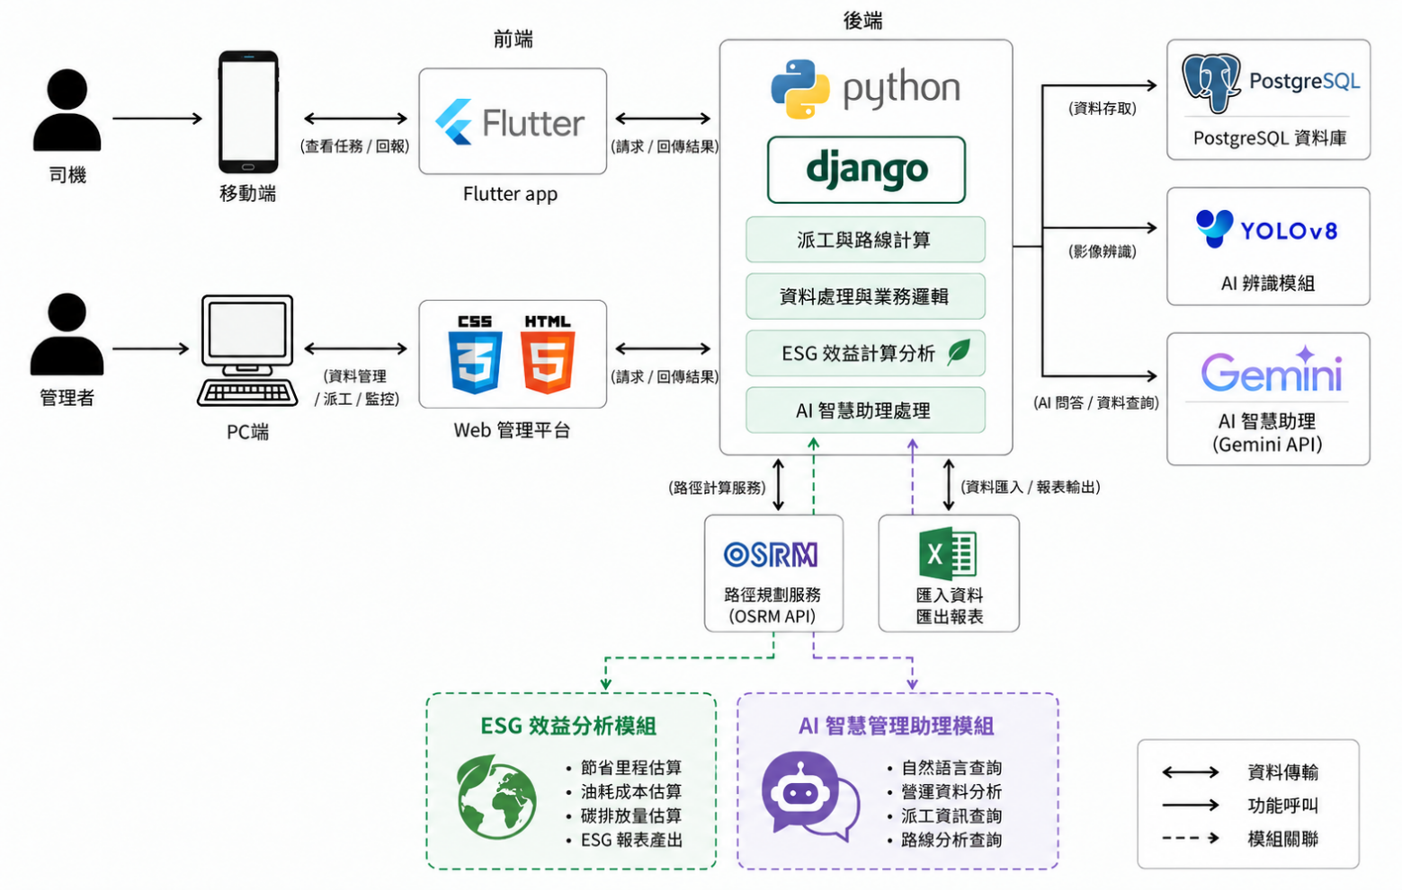
3-1 系統架構
圖 3-1-1 系統架構圖

本系統由 Web 管理平台、司機端 App、後端服務及外部服務組成。管理端透過 Web 平台進行派工、路線規劃、即時監控、AI 智慧助理查詢及 ESG 效益分析；司機則透過 Flutter App 接收任務、導航、上傳照片及回報現場狀況。後端以 Django 整合PostgreSQL、OSRM、YOLOv8 與 Gemini API，負責資料處理、路線計算、影像辨識及 AI 問答等功能。

3-2系統軟、硬體需求與技術平臺

表 3-2-1 軟體需求
作業系統 | Windows 10／11或macOS
程式語言 | Python
後端框架 | Django
Web 前端技術 | HTML、CSS
App開發框架 | Flutter
資料庫平臺 | PostgreSQL
路徑計算服務 | OSRM API
影像辨識模型 | YOLOv8s
AI 智慧助理 | Gemini API
資料匯入格式 | Excel、CSV

表 3-2-2 硬體需求
CPU | Intel Core i5或同等級以上
RAM | 8GB以上
SSD | 256GB以上
行動裝置 | Android手機或模擬器

3-3開發標準與使用工具

表 3-3-1 使用標準與工具
類別 | 項目
系統分析與設計工具 | 使用個案圖、活動圖、循序圖、類別圖、部署圖、元件圖、狀態機
專案管理工具 | 甘特圖
程式開發工具 | Visual Studio Code
版本管理工具 | GitHub
AI 輔助服務 | Gemini API
文件工具 | Word、PowerPoint、Excel、Canva

第5章 需求模型
5-1 使用者需求
本系統之使用者需求依「一派清鬆」目前實際操作流程進行整理，主要使用者分為管理者與司機兩類。管理者負責公司營運資料設定、服務點位與帳號管理、智慧派工、路線調整、即時監控、問題處理、清掃分析及營運資訊查詢；司機則透過行動App接收派工任務、查看路線與站點、回傳定位、完成或跳過站點、進行問題回報及上傳清掃前後照片。系統透過管理端與司機端的資料串接，形成由「資料建置、智慧派工、現場執行、即時監控至作業後分析」的完整作業流程。

⚫功能性需求
表5-1-1司機端功能性需求表
使用者端
項目 | 說明
登入功能 | 司機可選擇所屬公司，並使用司機代碼與密碼登入App。
任務查看 | 司機可讀取指定日期的派工任務，查看當日服務點位及任務內容。
路線與站點查看 | 司機可查看當日路線、服務點位、站點順序及相關任務資訊。
導航功能 | 司機可依任務站點啟動導航，完成目前站點後可繼續導航至下一服務點。
即時定位回傳 | 司機可回傳目前位置、目前站點及執行狀態，供管理者即時掌握作業情形。
站點進度回報 | 司機可依現場執行情況將站點標記為完成或跳過，並更新當日任務進度。
清掃照片上傳 | 司機可上傳清掃前後照片，建立可追溯的現場清掃紀錄。
AI清掃辨識 | 系統可分析司機上傳的清掃照片，輔助辨識滿溢、髒污、瓶罐及衛生紙等現場狀況，並提供清掃後結果判定。
問題回報 | 司機遇到設備損壞、現場無法進入、地址錯誤或其他異常時，可選擇回報類型並填寫內容，供管理端後續處理。
任務完成 | 司機完成當日工作後，可完成任務並保留相關執行與清掃紀錄。

表5-1-2管理者端功能性需求表
管理者端
項目 | 說明
管理者登入 | 管理者可透過帳號驗證登入Web管理平台，依權限使用相關管理功能。
公司與營運參數設定 | 管理者可設定司機人數、工時上限、排程天數、預設服務時間、路線模式及主要場站等營運參數，作為智慧派工依據。
服務點位管理 | 管理者可新增、查詢、篩選、編輯及刪除服務點位，維護客戶、地址、座標、服務時間及清掃需求等資料。
資料匯入 | 管理者可透過 Excel／CSV匯入服務點位資料，作為後續派工與路線規劃基礎。
智慧派工 | 系統可依點位位置、清掃週期、司機人數、工時限制及相關營運條件自動配置每日任務與路線。
排程結果查看 | 管理者可查看各司機的點位數、服務時間、行車時間、行駛里程及總工時，並透過地圖檢視路線與站點順序。
排程檢核與調整 | 管理者可確認未排入點位、低工時路線等排程情況，並針對臨時新增任務進行後續補排與路線調整，預覽後再套用。
即時監控 | 管理者可查看司機上線狀態、目前位置、移動或清掃狀態、當日路線及完成進度。
問題回報管理 | 管理者可集中查看司機回傳的異常問題，並管理回報內容、處理狀態及後續追蹤。
清掃紀錄管理 | 管理者可查看各服務點位的清掃前後照片、執行紀錄及相關AI判定結果。
AI影像辨識管理 | 管理者可查看AI對清掃照片的分析結果，協助掌握滿溢、髒污及其他現場狀況，作為清掃品質查核依據。
清掃分析 | 管理者可查看清掃後合格率、異常紀錄及相關分析資訊，並依歷史清掃紀錄掌握可能需要調整清掃頻率的服務點位。
營運分析 | 管理者可查看里程、工時、任務量及其他營運資訊，作為人力配置、派工與營運調整之參考。
AI智慧管理助理 | 管理者可透過自然語言查詢派工資訊、路線及營運資料，快速取得所需資訊作為管理決策參考。
司機帳號管理 | 管理者可建立及維護司機帳號與相關基本資料，以供司機登入App及進行任務分派。
報表匯出 | 管理者可將排程或相關分析資料匯出為Excel，供後續保存、統整及分析使用。

⚫非功能性需求
1.派工運算效率：依實際排程測試結果，在約 3,000 個服務點位的資料量下，系統首次執行派工排程約需15分鐘，後續重新排程約需10分鐘。系統完成服務點位分配、路線規劃及相關排程計算後，可於管理端查看派工結果與路線資訊。
2.操作便利性：Web管理平台與司機App應具備清楚且易於操作的介面，使管理者可快速完成資料設定、派工及監控，司機亦能在戶外工作情境下快速完成任務查看、定位、回報及拍照等操作。
3.系統穩定性：系統應能穩定執行資料匯入、派工運算、地圖顯示、定位更新、照片上傳及AI分析等作業，避免因單一功能異常影響主要工作流程。
4.資料正確性與一致性：系統應維持服務點位、司機資料、排程結果、定位資訊、任務進度、問題回報及清掃紀錄的一致性，避免資料錯誤影響派工與後續分析。
5.資訊安全與權限管理：系統應具備帳號驗證及資料存取控制機制，避免未授權使用者存取企業、司機、服務點位及營運相關資料。
6.行動端可用性：司機App應能配合戶外作業情境使用，並正確取得網路、GPS與相機權限，以支援定位、導航、問題回報及清掃照片上傳等功能。
7.檔案與紀錄可靠性：系統應穩定保存清掃前後照片、問題回報及相關作業紀錄，並建立資料與服務點位、司機及任務之對應關係，以利後續查詢與追蹤。
8.AI分析可靠性：AI影像辨識結果應具備可供管理者參考的辨識能力，並作為清掃品質及現場狀況判斷的輔助資訊，避免將AI判定直接視為唯一的管理依據。
9.系統擴充性：系統架構應保留企業參數、派工規則、資料分析及功能模組的擴充能力，以因應後續增加場站、企業資料或其他多點外勤服務情境之需求。

5-2 使用個案圖

圖5-2-1使用個案圖

圖5-3-1管理者登入系統活動圖
圖5-3-2司機登入App活動圖
圖5-3-3服務地點資料管理與匯入活動圖
圖5-3-4產生及重新計算派工排程活動圖
圖5-3-5查看派工路線結果活動圖
圖5-3-6後續點位補排與路線調整活動圖
圖5-3-7上傳即時定位與監控司機活動圖
圖5-3-8執行清掃任務並完成站點活動圖
圖5-3-9提交及管理問題回報活動圖
圖5-3-10查看清掃紀錄與影像分析活動圖
圖5-3-11 ESG永續分析與報表匯出活動圖

第6章 設計模型
6-1循序圖
圖6-1-1管理者登入驗證流程循序圖

第8章資料庫設計
8-1資料庫關聯表
第9章 程式
9-1 系統程式元件清單
表 9-1-1 Web 管理平台程式清單

第10章 測試模型
10-1測試計畫
本系統測試以Dispatch Nav為對象，針對智慧派工、管理端網頁、司機端App、即時監控、問題回報及AI清掃辨識等主要功能進行測試，確認系統能符合流動廁所清潔與維護派工的實際需求。
測試平台：管理端使用Windows作業系統，並以Google Chrome及Microsoft Edge瀏覽器進行測試；司機端使用Android行動裝置，測試定位、相機、導航及資料傳輸功能。
測試方式：針對主要功能進行單元測試、整合測試及使用者操作測試，分別輸入正常、錯誤及特殊情況的資料，確認系統能正確處理。智慧派工部分則以公司原有人工排程作為比較基準。
測試目標：驗證系統功能的正確性、穩定性及操作便利性，確保派工結果符合清掃頻率、司機工時與場站限制，並讓管理者掌握司機位置、清掃品質及現場問題。
主要測試項目如下：
第11章 操作手冊
11-1 Web 管理平台環境設定

第12章 使用手冊
12-1 管理者登入與帳號申請
Dispatch Nav 智慧派工系統之管理端採用帳號登入機制，管理者需透過登入頁面輸入所屬公司、管理員帳號及密碼，經系統驗證成功後即可進入管理端使用各項功能。若尚未具有管理者帳號，則可透過帳號申請功能提出申請。
管理者進入系統後，首先會顯示登入頁面，如圖 12-1-1 所示。畫面中會顯示登入身分／公司，管理者輸入管理員帳號及密碼後，點選「登入系統」，系統將進行帳號資料驗證。驗證成功後，即可進入管理端系統；若尚未具有帳號，則可點選「申請管理者帳號」進入帳號申請頁面。

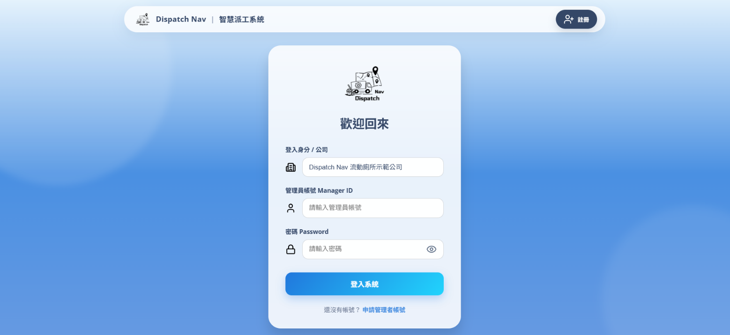
圖 12-1-1 管理者登入畫面
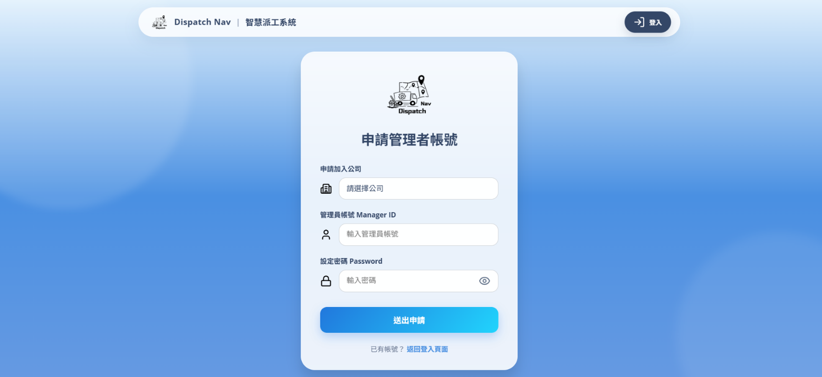
圖 12-1-2 管理者帳號申請畫面

12-2 派工路線與主要地圖操作
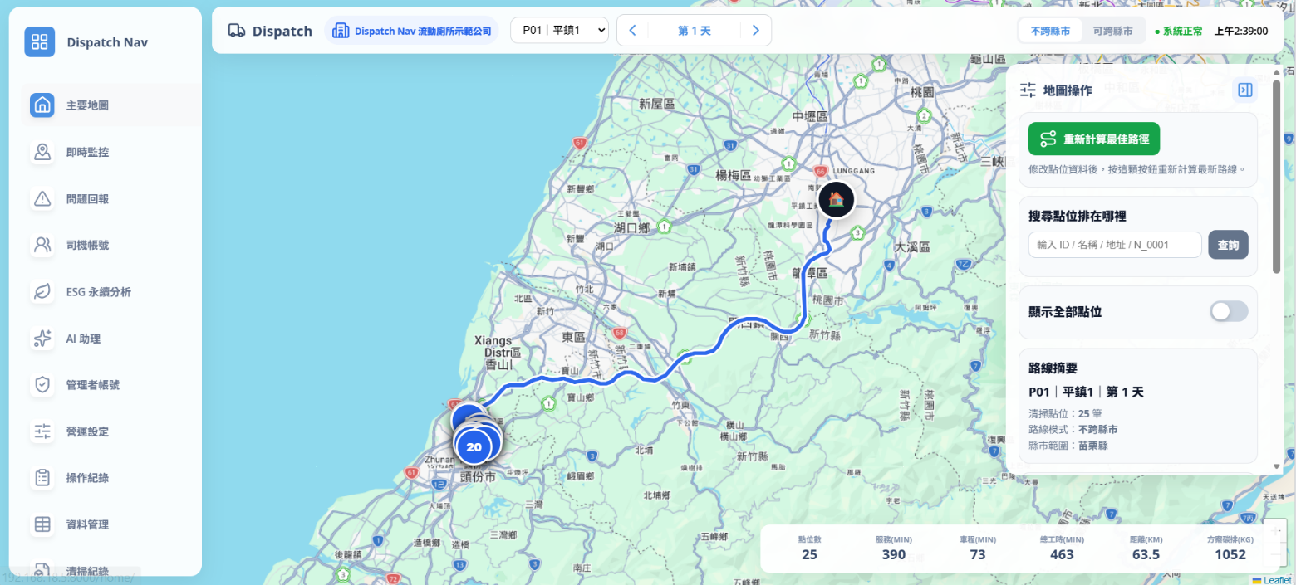
管理者登入系統後，即可進入管理端首頁，如圖 12-2-1 所示。首頁以地圖方式呈現派工路線及服務站點，管理者可依日期及司機查看對應的任務安排，並透過地圖掌握各服務站點的位置、行駛路線及相關派工資訊。
圖 12-2-1 派工路線地圖畫面

管理者可於首頁選擇欲查看的派工日期及司機，系統會依所選條件更新地圖內容，顯示該司機當日的服務站點與派工路線。透過地圖上的站點標示及路線資訊，可確認每日任務的安排情形與站點順序。
當服務站點資料有所調整，或需要重新規劃目前路線時，管理者可使用「重新計算最佳路徑」功能，由系統依目前的站點及派工資料重新進行路徑計算，完成後更新地圖上的路線結果，供管理者再次確認。

12-3 即時監控
透過即時監控功能可查看外勤司機目前的工作狀態與任務執行情形，如圖 12-3-1 所示。系統以地圖呈現司機目前位置，並提供司機總數、在線狀態及任務進度等資訊，協助管理者掌握當日外勤作業情形。
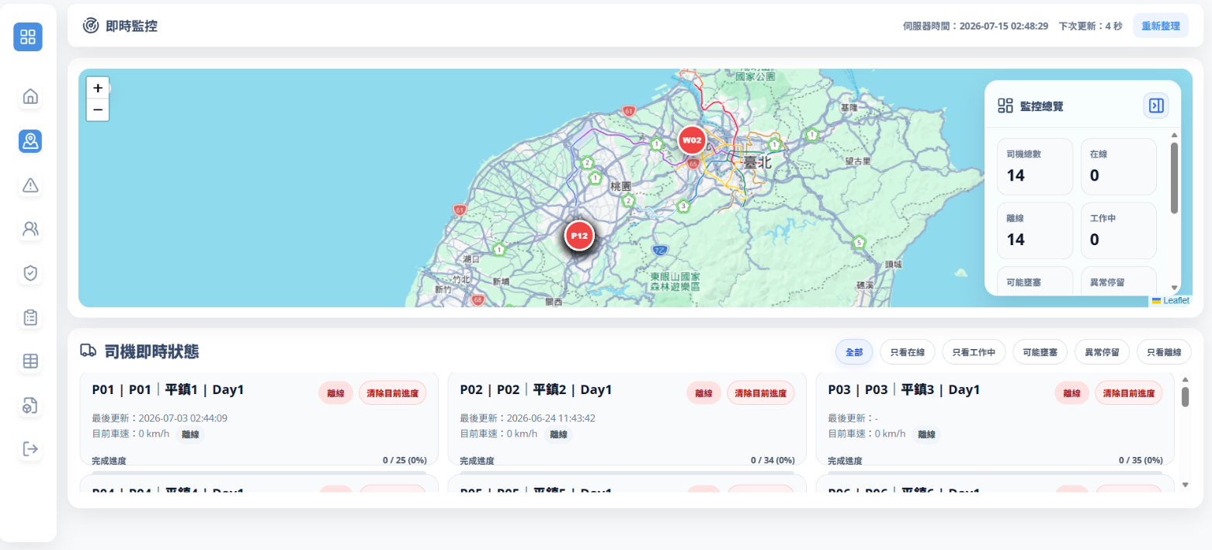
圖 12-3-1 即時監控畫面

管理者能於畫面中選擇欲查看的司機，系統會顯示該司機目前的工作狀態及當日任務完成進度。若系統偵測到可能壅塞或異常停留等情形，亦會於監控畫面提供相關資訊，讓管理者能即時掌握外勤作業狀況。

12-4 問題回報管理
透過問題回報功能查看司機於執行任務期間所回報的現場狀況，如圖 12-4-1 所示。系統集中顯示各筆問題回報資料，包含回報司機、問題類型、服務地點及相關內容，方便管理者進行後續查看與處理。
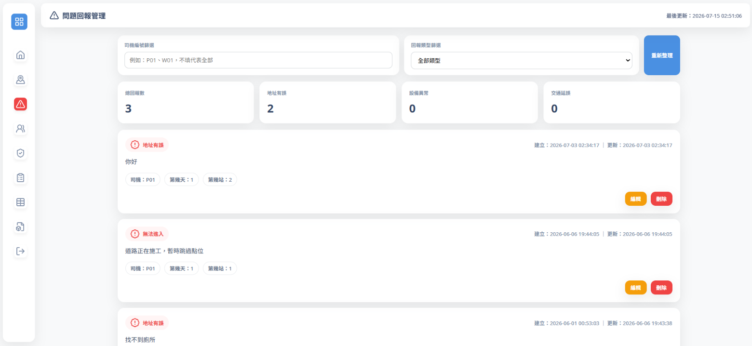
圖 12-4-1 問題回報管理畫面

管理者可依需求篩選或查看不同的問題回報紀錄，確認司機於現場遇到的狀況，例如地址有誤、無法進入等問題。若需調整紀錄內容，可透過畫面提供的功能進行編輯；不再需要的紀錄亦可進行刪除，使現場問題能集中於管理端進行管理。

12-5 司機帳號管理
司機帳號頁面主要用於維護外勤司機的帳號與基本資料，如圖12-5-1及12-5-2所示。系統會集中顯示目前建立的司機帳號及排程相關資訊，方便查看各司機目前的設定情形。
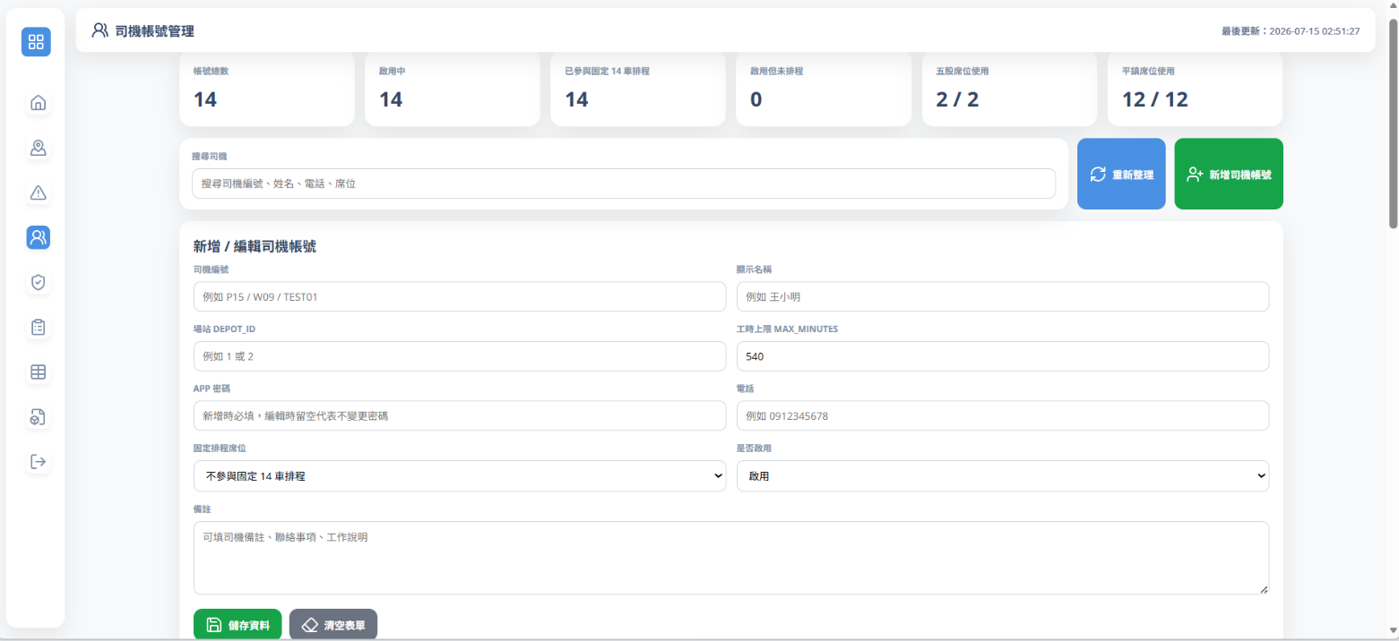
圖 12-5-1 司機帳號管理畫面一

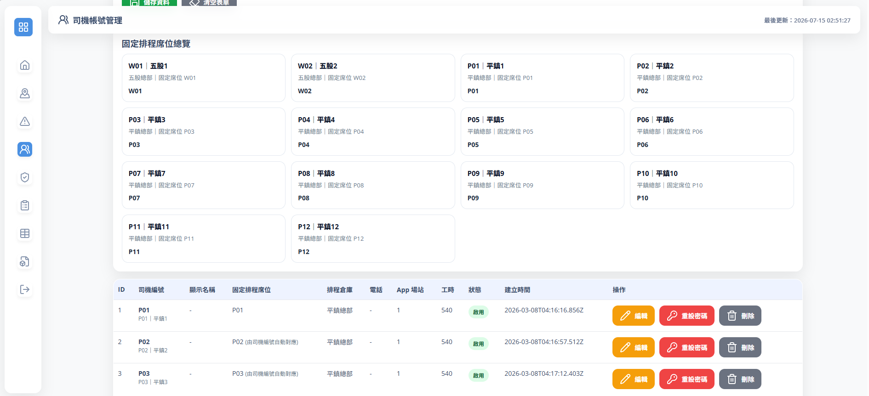
圖 12-5-2 司機帳號管理畫面二
於此頁面中可新增司機帳號，並設定基本資料、排程席位及相關工時資訊。若既有資料需要調整，也可選擇對應帳號進行編輯、重設密碼或刪除，完成後儲存設定即可套用於後續派工與任務分配。
12-6 公司營運設定
公司營運設定主要提供派工作業所需的參數設定，如圖12-6-1所示。頁面中包含路線模式、司機人數上限、排程天數、每日工時、服務時間及碳排放相關參數，可依實際作業需求進行調整。
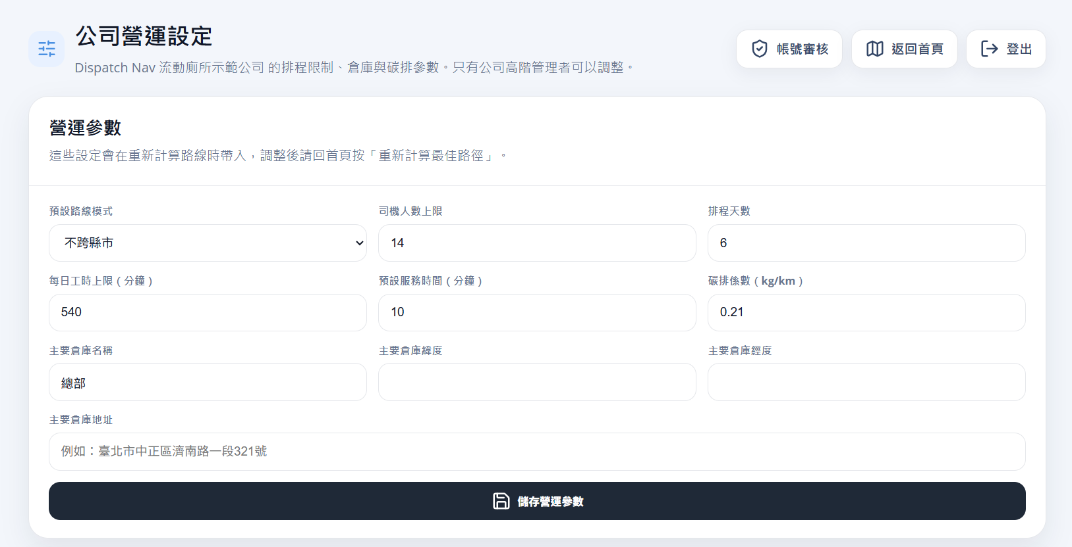
圖 12-6-1 公司營運設定畫面一
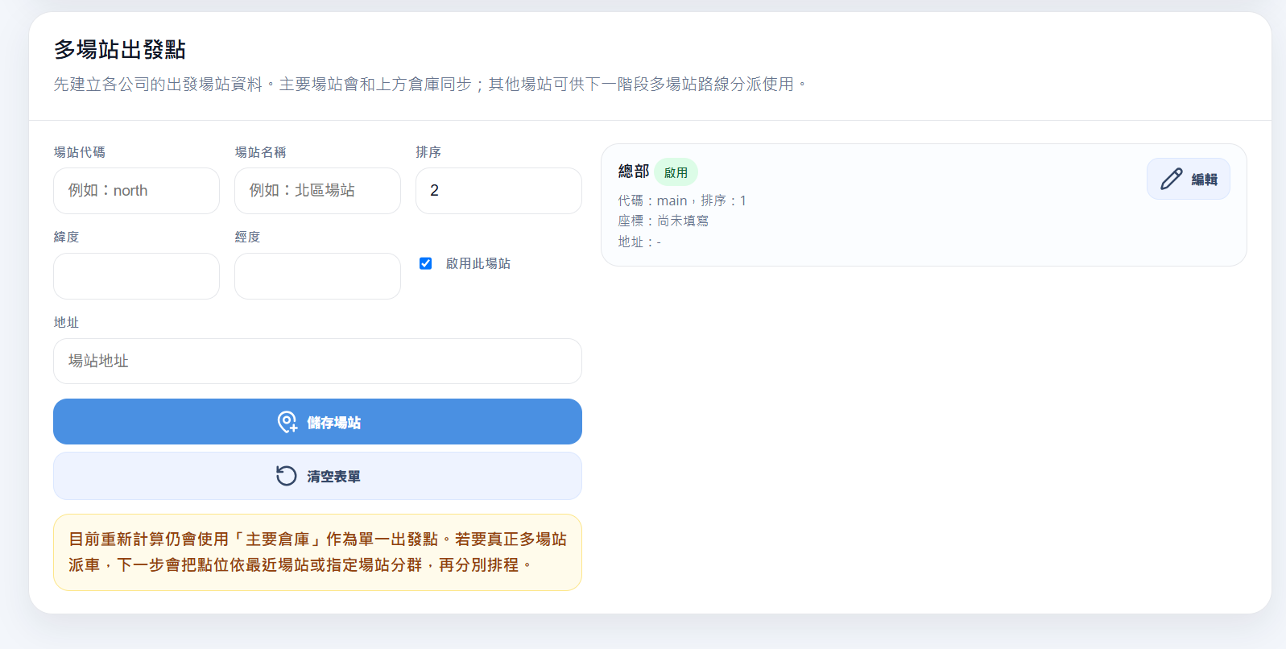
圖 12-6-2 公司營運設定畫面二

完成營運參數調整後，儲存設定即可套用於後續派工與資料分析。系統亦提供場站資料設定功能，可建立派工作業所需的場站資訊，並依實際使用情形設定是否啟用。

12-7 資料管理
系統中的服務點資料可統一於資料管理中心進行維護，如圖12-7-1所示。頁面會顯示目前建立的服務點資訊，並提供搜尋、篩選及資料維護功能，方便快速查找所需資料。
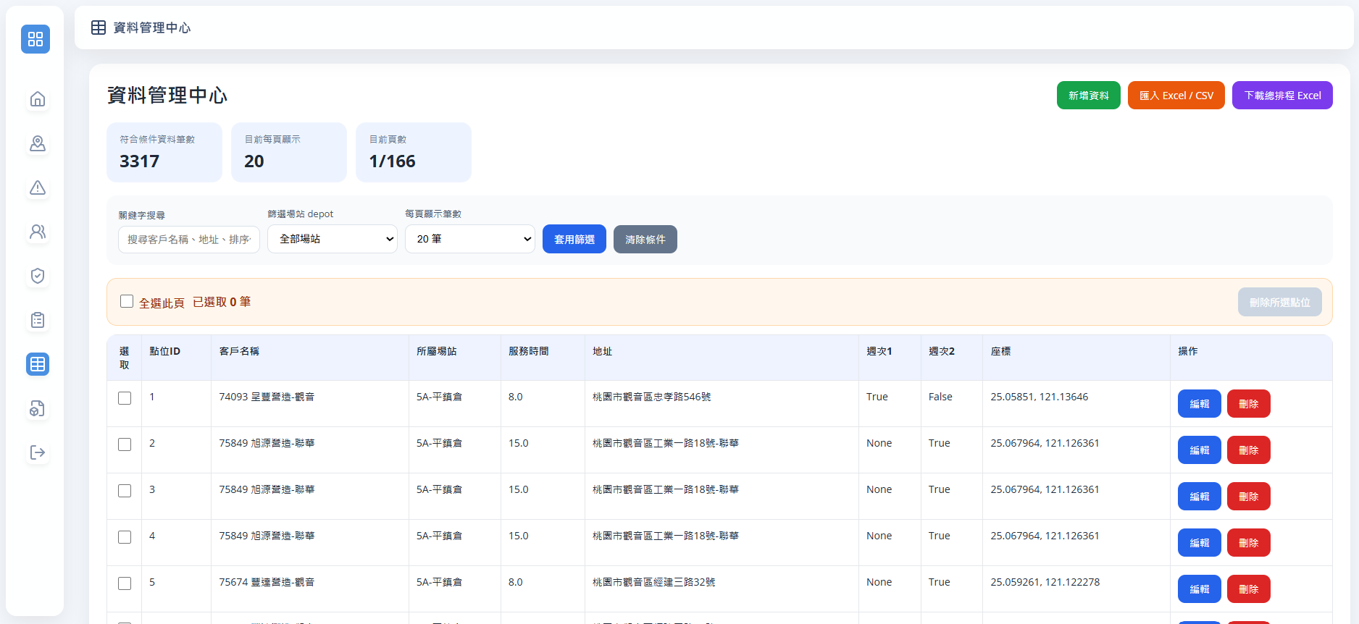
圖 12-7-1 資料管理中心畫面

除了逐筆新增、編輯或刪除服務點外，也可透過 Excel 或 CSV 檔案一次匯入多筆資料，減少大量資料逐筆建立所需的時間。另外，系統亦提供總排程資料下載功能，方便後續查看與使用。

12-8 清掃紀錄
清掃紀錄頁面集中保存司機執行各服務站點任務後所產生的紀錄。可依司機、清掃狀態、照片類型及日期等條件進行篩選，快速查找指定的清掃資料。
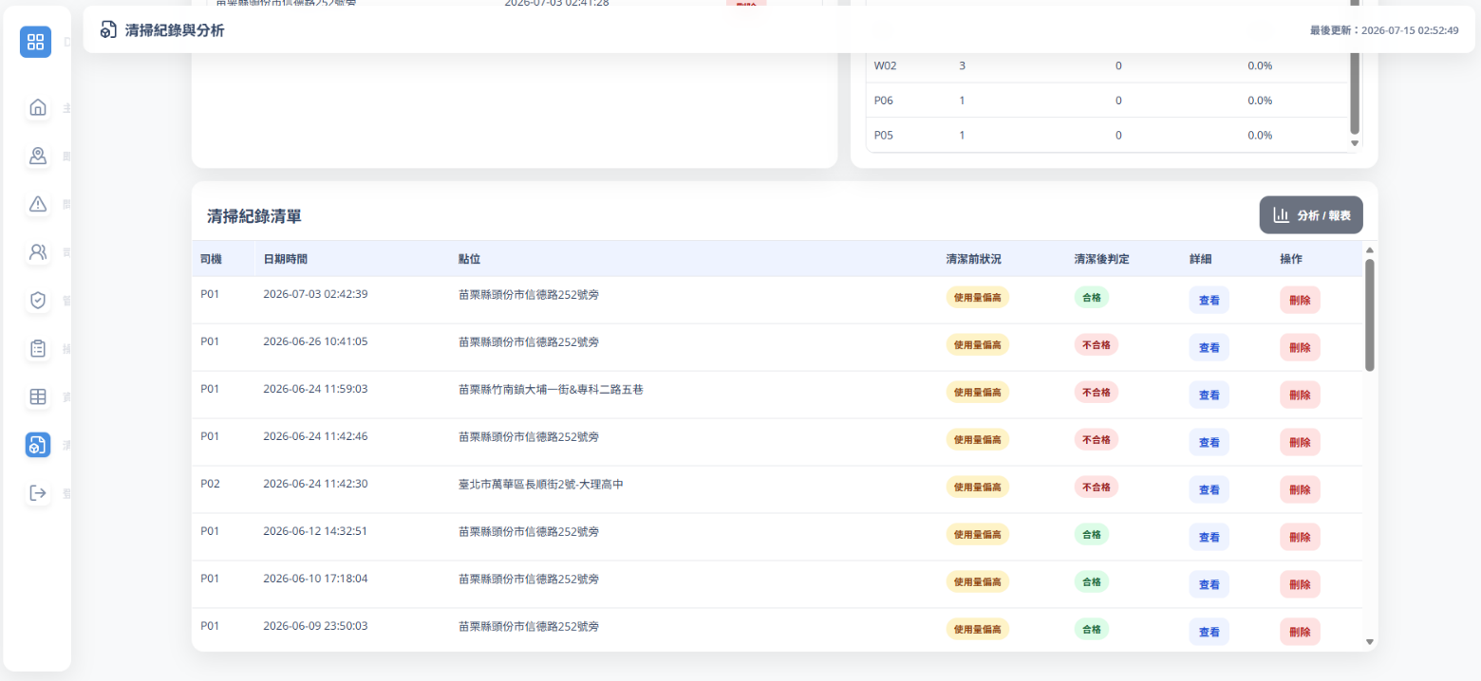
圖 12-8-1 清掃紀錄查詢畫面

選擇欲查看的紀錄後，還可進一步確認服務站點、拍攝時間及清掃照片等詳細資訊，並比較清掃前後的現場狀況。系統亦將照片辨識結果與清掃紀錄整合，作為後續清掃品質分析的資料來源。
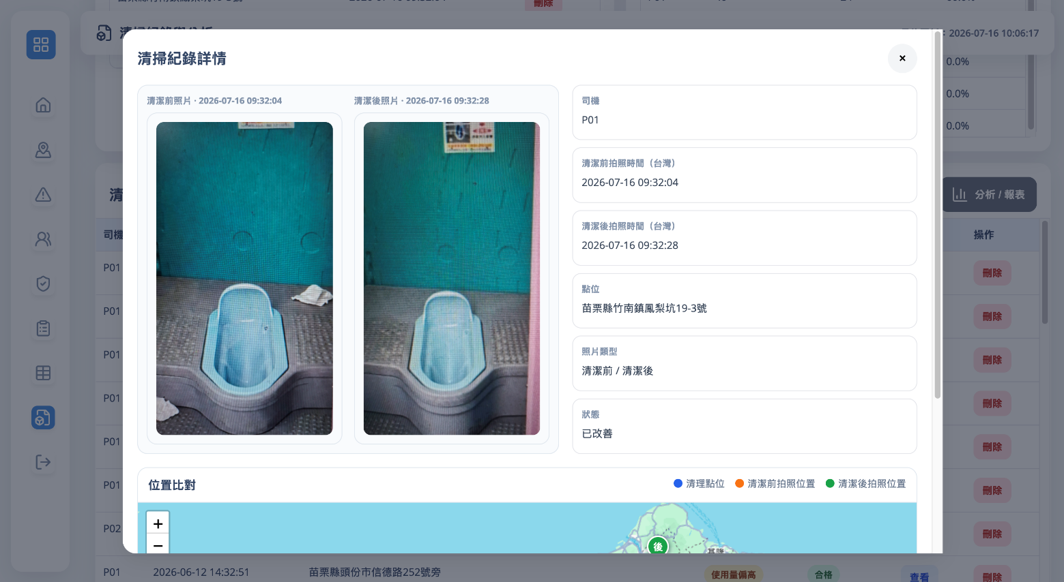
圖 12-8-2 清掃紀錄詳情頁面

12-9 ESG 永續分析
ESG永續分析功能將智慧派工所產生的里程差異進一步轉換為環境效益資訊。頁面會呈現路線里程、碳排放量及減碳成果，使派工最佳化所帶來的效益除了反映在行駛距離外，也能以較具體的方式呈現。
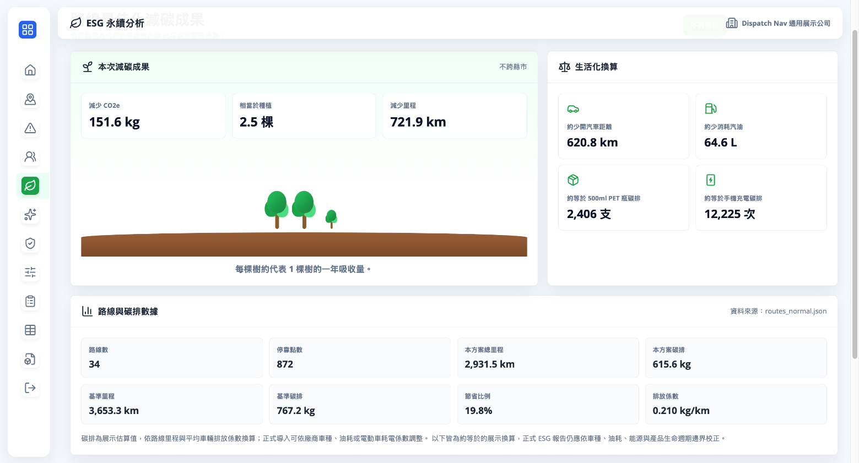
圖 12-9-1 ESG 永續分析畫面

透過量化路線最佳化所產生的里程與碳排差異，可更直觀了解智慧派工所帶來的營運效益，並作為後續ESG永續營運與管理決策的參考資訊。

12-10 AI 智慧管理助理
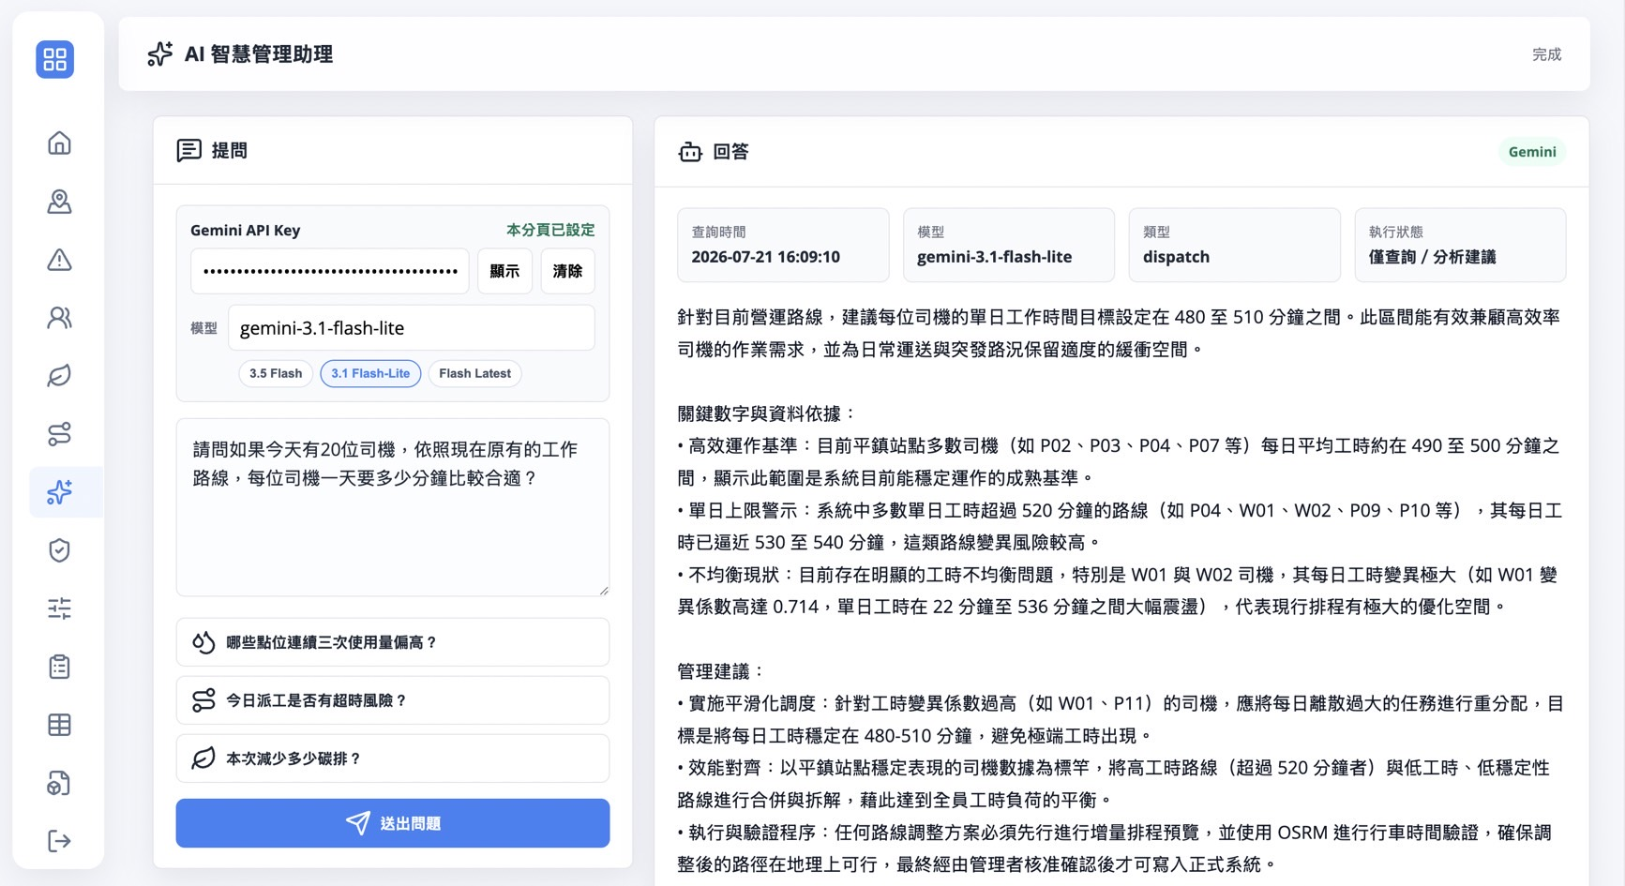
AI 智慧管理助理提供系統資料查詢與分析功能。使用者可直接輸入想了解的營運問題，也可選擇畫面中提供的預設問題，由系統依相關資料產生分析結果。
圖 12-10-1 AI智慧管理助理

為提升管理效率，本系統提供 AI 智慧管理助理功能，管理者可透過自然語言直接輸入問題，AI 將依據系統資料進行分析並回覆結果，減少人工查詢時間。系統亦提供常用問題快速提問功能，例如站點使用量分析、派工超時風險及碳排放統計等，協助管理者快速掌握營運狀況。

12-11 帳號與權限管理
帳號與權限管理功能主要用於管理系統中的管理者帳號及使用權限。透過帳號清單可查看目前的帳號狀態，並依實際需求進行帳號審核、啟用、停用及權限設定。
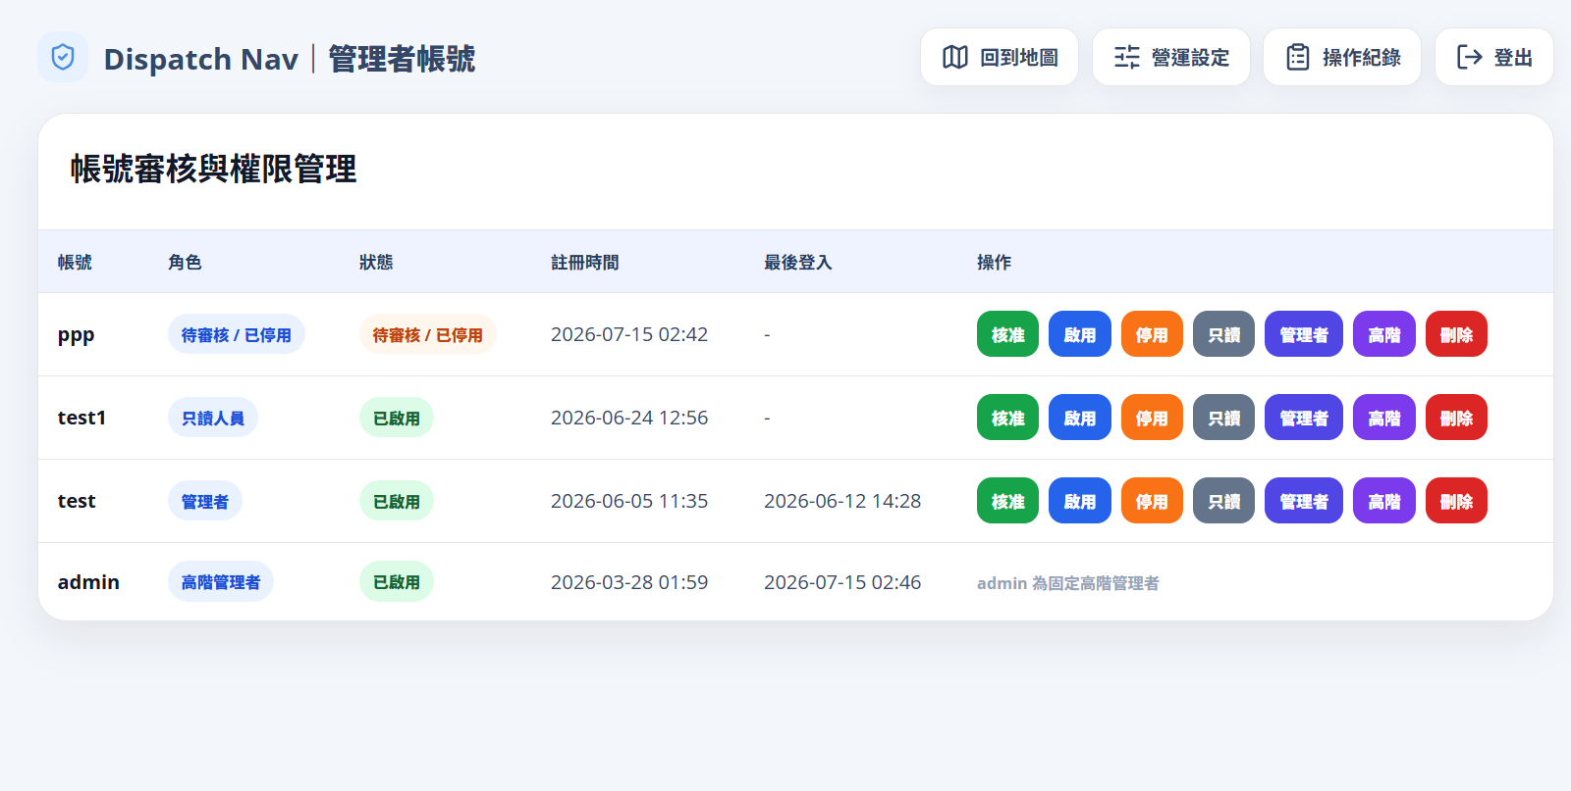
圖 12-11-1 帳號與權限管理畫面

系統提供不同的權限設定，可依使用需求調整帳號所能操作的功能範圍。對於新申請的管理者帳號，也可於此確認申請資料並進行後續處理，使不同使用者依所設定的權限使用系統。
此外，系統會保留相關操作紀錄，比如操作內容、操作時間、IP 位址及相關資訊，方便後續確認系統使用情形。

12-12 司機端 App 任務操作
司機登入 App 後，可查看當日所分配的服務任務及相關站點資訊。系統會依派工結果提供當日工作內容，司機可依任務安排前往指定服務地點執行清掃作業。

表 12-12-1 司機端App任務接收與路線查看介面
每日任務 | 據點清單 | 地圖導航
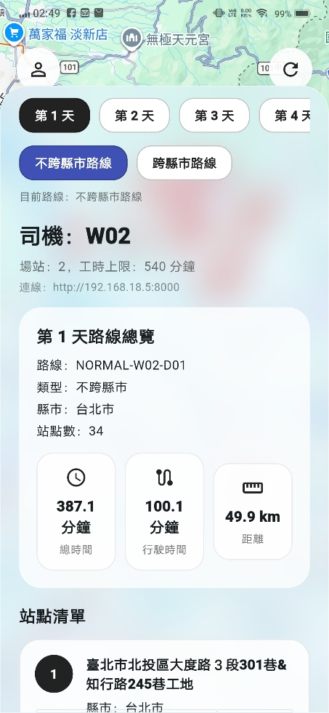 | 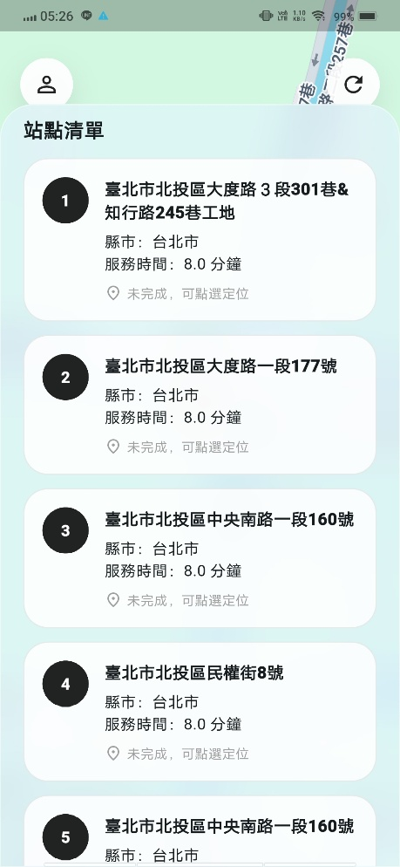 | 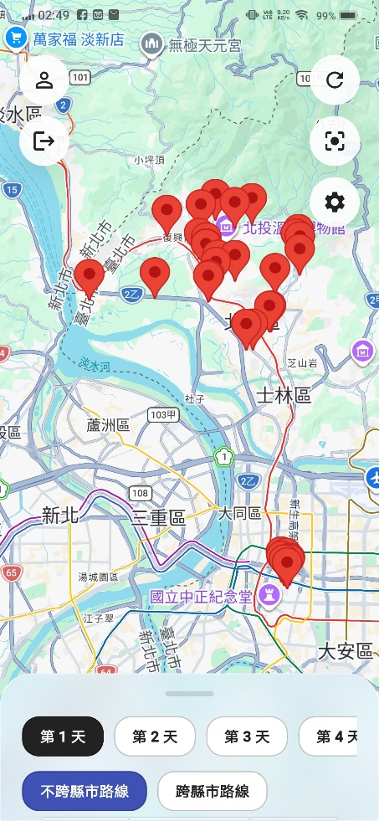

12-13 清掃照片上傳與 AI 辨識
抵達服務站點後，司機可透過 App 上傳清掃前後照片，系統會將照片進行 AI 影像辨識，協助記錄現場清掃狀況。

表 12-13-1 APP清掃照片上傳及辨識
上傳及辨識 |  | 辨識結果
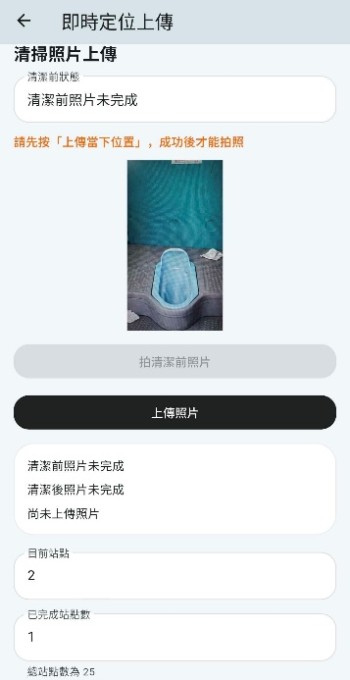 | 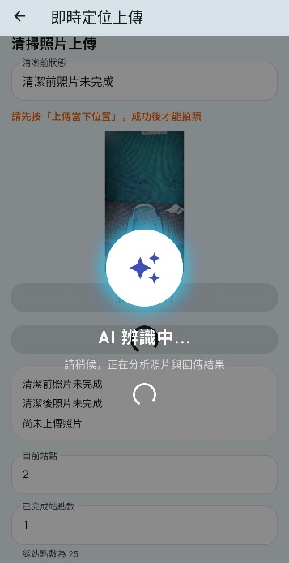 | 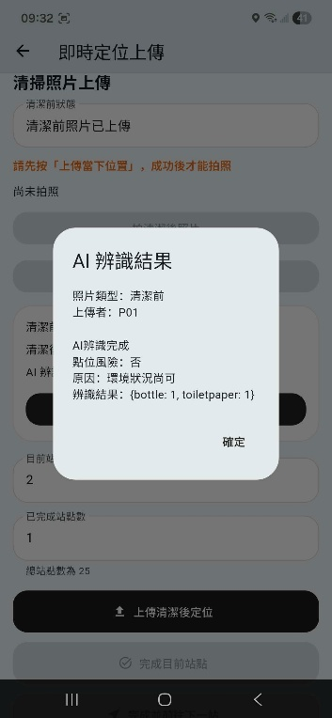 | 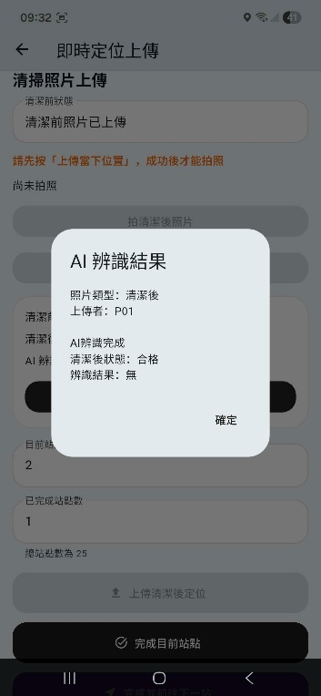
拍攝並上傳清掃前照片後，系統會進行影像分析，辨識現場是否出現垃圾、垃圾桶滿溢或髒污等情形，並將辨識結果顯示於 App 中。完成清掃後，再拍攝並上傳清掃後照片，由系統再次進行辨識，以留下清掃前後的作業紀錄。

第13章 感想
13-1感想與建議

第十四章 參考資料（還沒好）
[1] Open Source Routing Machine (OSRM). OSRM Documentation. Available: https://project-osrm.org/docs/v26.5.0/index.html
[2] Flutter Team. Flutter Documentation. Available: https://docs.flutter.dev/
[3] Supabase. Supabase Documentation. Available: https://supabase.com/docs
[4] IEEE. Vehicle Routing Problem Related Research. Available: https://ieeexplore.ieee.org/document/10533619/
[5] Ultralytics. YOLO Documentation. Available: https://docs.ultralytics.com/
[6] Django Software Foundation. Django Documentation. Available: https://docs.djangoproject.com/en/6.0/
[7] Johnson, D. S., & McGeoch, L. A. (1997). The Traveling Salesman Problem: A Case Study in Local Optimization. In E. H. L. Aarts & J. K. Lenstra (Eds.), Local Search in Combinatorial Optimization (pp. 215–310). Princeton University Press.
[8] Laporte, G. (2009). A Survey of the Vehicle Routing Problem. European Journal of Operational Research, 194(2), 278–283.
[9] Sinnott, R. W. (1984). Virtues of the Haversine. Sky and Telescope, 68(2), 159.

表 14-1 人工智慧輔助工具使用紀錄表
序號 | 使用工具名稱 | 使用範圍及說明 | 頁碼
1 | ChatGPT
2 | Gemini

